程序员的聚餐，网友：我还以为是和尚在吃斋！

互联网行业是现如今特别热门的行业，门槛低，薪资高，吸引着很多人都想加入互联网行业的大军。而薪资高待遇好也是程序员让人羡慕的一方面，虽然一方面吐槽你互联网行业的辛苦加班，没有个人时间，但是同时也羡慕者程序员的高薪待遇。而下面的程序员晒出了和前辈聚餐的照片。





虽然楼主没有明说那个是新同事，但是我们可以从图中很明显的看你出谁才是那个新来的程序员，听说发量决定程序员的位置，虽然大家年龄都差不多，但是谁让你发量多呢！



网友的回答都是挺有意思的，看来程序员的梗都被玩坏了，有网友说道，看来程序员得发量决定了自己的位置，因为程序员随着经验的增加，但是相对的也会失去点什么。右边的两个一看就是大佬，中间的一看就没再公司好好干活。



程序员的发量问题一直都是大家调侃的点，我每天加班睡眠较少，平时工作中也是用脑过度，这方面也确实是没办法，毕竟高薪的诱惑。

其实大部分是程序员的自黑，别过于认真！

下面是小编整理的一整套系统的web前端学习教程（部分截图），关注小编，私信【前端】即可免费领取！

从最基础的HTML+CSS+JS [炫酷特效，游戏，插件封装，设计模式]到移动端HTML5的项目实战的学习资料都有整理，送给每一位前端小伙伴, 有想学习web前端的，或是转行，或是大学生，还有工作中想提升自己能力的，正在学习的小伙伴欢迎加入学习。

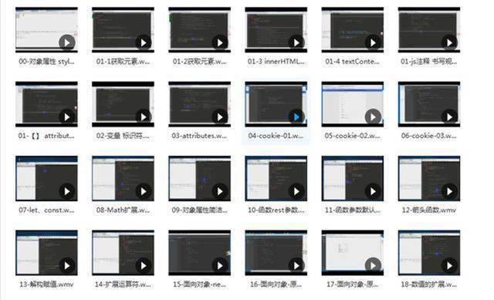

本文链接地址为：  
(https://www.toutiao.com/a6682926082330460684/)